Příloha č. 1a zadávací dokumentace
CESNET - Dodávka clusteru pro Národní repozitářovou platformu 2 (2025)
(projekt „NRP“)

Popis podmínek pro dodávku a instalaci do lokality IT4Innovations

Zadavatel doporučuje dodavatelům tuto přílohu použít jako checklist, zda jeho řešení splňuje uvedené požadavky či zda počítá s danými podmínkami. U některých bodů této přílohy je červeně vyznačen výslovný požadavek zadavatele na uvedení příslušných údajů do nabídky.

Preambule
Tato příloha zadávací dokumentace v části 1 popisuje požadavky na fyzickou infrastrukturu dodávanou do prostor IT4I v Ostravě, specifikaci dodávaných racků, komponent napájení a chlazení. V části 2 jsou popsány obecné technické a prostorové parametry datového centra IT4Innovations.

Integrace do datového centra IT4Innovations

- Integrací do datového centra se rozumí veškeré dodávky a činnosti, jejichž výsledkem bude zprovoznění NRP úložiště dodavatelem v prostorách a infrastruktuře datového centra IT4Innovations (dále jen datové centrum, DC).

- Dodávka musí obsahovat infrastrukturu pro instalaci a provoz dodávaných systémů v datovém centru, tj. racky a příslušenství potřebné pro umístění zařízení do datového centra.

- Integrace systémů do datového centra bude provedena dle platné legislativy a dle požadavků a doporučení výrobců jednotlivých systémů. Pro instalované systémy musí být provedeny revize požadované platnou legislativou. Revizní zprávy musí být předané zadavateli před předáním do zkušebního provozu.

- Dodavatel je povinen respektovat infrastrukturu datového centra a její provozní parametry. Infrastruktura datového centra je popsána v kapitole 2 Infrastruktura zadavatele.
Nabídka nesmí používat či předpokládat parametry infrastruktury datového centra, které se liší od těch, které zadavatel specifikoval v této zadávací dokumentaci.

- Veškeré dodávky a činnosti řešení integrace do datového centra přesahující rozsah explicitně popsaný v této příloze musí být projednány se provozovatelem datového centra a provozovatelem datového centra schváleny. Veškeré použití a případné úpravy zařízení či technologií datového centra (potřebné pro realizaci integrace do datového centra) musí být projednány se zadavatelem a provozovatelem datového centra a schváleny zadavatelem a provozovatelem datového centra.

Umístění

- Dodané racky budou mít šířku 600 mm, hloubka včetně dveří může být větší než 1200 mm, ale ustavení, (tj. nožičky) se musí vejít na 2 podlahové segmenty, tedy do 1200 mm. Max výška racku bude 42U.

- Racky musí být opatřeny systémem chlazení založeném na principu průtoku chladící kapaliny pomocí speciálních uzavřených mezirackových jednotek, které ochlazují vzduch cirkulovaný uvnitř jimi chlazených racků. Není přípustné řešení používající místo dveří chladící segmenty nebo chlazení umístěné na horní části racku. Dále není přípustné mezirackové chlazení využívající vzduch otevřené teplé uličky a vyfukující vzduch do otevřené studené uličky. Zvolené řešení nesmí bránit přístupu k ICT zařízením uvnitř racku.

- Záruční doba dodaných racků včetně dodaných komponent chlazení a napájení bude 7 let. Dodavatel zajistí veškerou údržbu a servis dodaných racků včetně komponent chlazení a napájení během záruční doby.

- Stávající instalace zadavatele se nachází zhruba na pozicích racků NRP 1 až NRP 4 (celkem tři racky a mezi nimi mezirackové chladící jednotky), do nichž již není možno přidávat další zařízení. Nově dodávaná zařízení budou umístěna v pozicích dle následujícího obrázku počínaje pozicí NRP 5. Žádná z řad vymezených pro NRP nesmí překročit délku 540 cm celkem. Čísla pozic označují také pořadí umísťování racků. Umístění může být předmětem změny ze strany zadavatele a provozovatele DC.

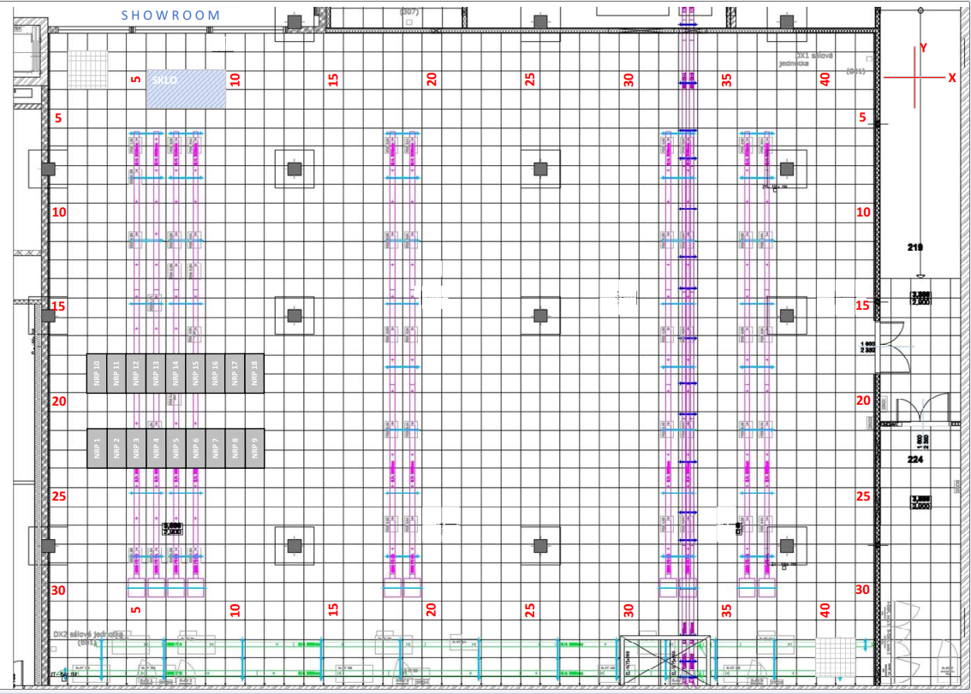

Obr. 1 Umístění NRP úložiště

- Umístění veškerého instalovaného zařízení dodaného řešení nesmí omezit možnosti revizních zásahů na elektroinstalaci, chladících rozvodech, vzduchotechnice, bezpečnostních (čidla apod.) a jiných systémech v prostoru datového sálu provozovatele.

- Veškerá zařízení včetně kabeláže musí být jednoznačně identifikována, tj. označena popiskami tak, aby byla identifikovatelná příslušnost zařízení v rámci jednotlivých logických celků systému. U kabeláže musí její popis jednoznačně určovat propojené body.

- Postavení racků na podlaze datového sálu musí být stabilní a bezpečné, hmotnost racků musí být vhodně rozložena. Musí být respektována konstrukce a únosnost podlahy (25kN/m2). V případě, že by rack působil zátěž bodově nebo na malou plochu, musí být použit roznášecí rám. Úpravy podlahových dlaždic (prostupy do prostoru zdvojené podlahy) dodavatel zajistí na své náklady po předchozí dohodě a odsouhlasení se zadavatelem a provozovatelem sálu.

- Provedení kabeláže (uvnitř i vně racků) musí zajišťovat spolehlivé připojení, umožňovat manipulaci se zařízeními (vysunutí/zasunutí např. při servisu zařízení) a bránit poškození kabelů při manipulaci. Síťová kabeláž bude vedena v maximální možné míře uvnitř racků, případně, pokud je nezbytné, po střechách racků. Kabeláž musí být z pohledové strany racků, tzn. z obou stran racků, skryta. Kabeláž může být vedená položením na střechách racků pouze v rámci jedné řady racků. Mezi řadami racků nesmí být kabeláž vedena lávkou, ale výhradně prostorem stropního podhledu datového sálu. Úpravy stropnic pro protažení kabeláže dodavatel zajistí na své náklady po předchozí dohodě a odsouhlasení se zadavatelem a provozovatelem sálu.

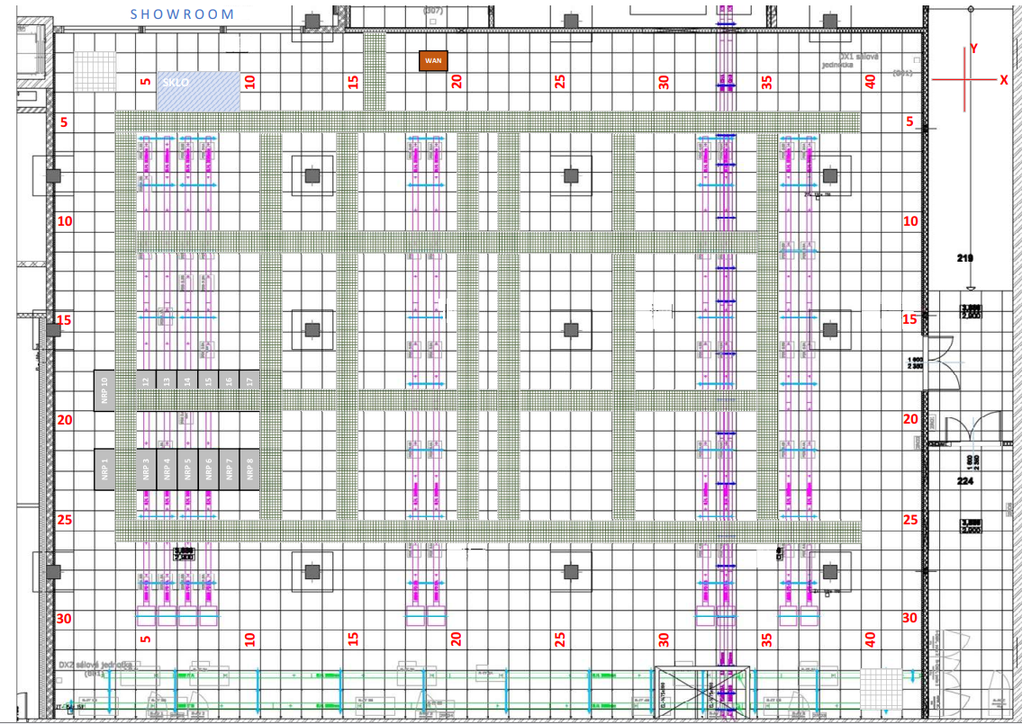
Obr. 2 Kabelové žlaby

- Přesnou orientaci racků dodavatel dohodne se zadavatelem a provozovatelem sálu před začátkem realizace.
Dodavatel v nabídce předloží předběžné schéma umístění zařízení dodávky v datovém sálu datového centra provozovatele, počet racků, jejich rozměry a layout zařízení v rámci racků.

Napájení

- NRP úložiště bude současně napájeno z nezávislých napájecích větví datového centra (A a B). Pod každou řadou racků jsou k dispozici 2 páry PDB boxů umístěných na rozvodných busech vyznačených fialovými čarami v obrázku. Datové centrum dodavateli poskytne přípojná místa vybavená v konfiguraci 3f/32A a osazená koncovkami PKY32G435. V případě potřeby rozdělení na 1f musí být toto realizovatelné v prostoru pod podlahou a s využitím splitter boxů osazených samostatnými jističi pro jednotlivé fáze a dodaných dodavatelem včetně kabeláže.

- Výpadek či odstávka napájecího okruhu nebo napájecí větve nesmí způsobit poškození žádného zařízení a nesmí způsobit ohrožení zdraví osob či majetku.

- Systémy NRP úložiště musí rovnoměrně zatěžovat napájecí větve a jednotlivé fáze elektrického napájení.

- Navrhované řešení musí počítat s maximálním provozním příkonem 7 kW na 1F.
Dodavatel musí v nabídce uvést energetickou kalkulaci. Energetická kalkulace bude obsahovat:
- maximální elektrický příkon celého řešení,
- elektrický příkon pro každý osazený rack či PDU.

Chlazení
- Maximální průtočné množství chladícího média je stanoveno na 2 l/s na 1 chladící prvek.
Preferovaná je volba chladících řešení s nejmenší generovanou tlakovou ztrátou.
Standardní provozní tlak vody (chladícího média) je do 5 barů. Chladící prvek (dveře apod.) musí být dimenzován na provozní tlak alespoň 6 barů.
Na základě vybraného řešení chlazení racků je nutné zadavatele a provozovatele datového centra informovat o konkrétním typu, rozměrech a přesném umístění rozhraní v rámci racku z důvodu zajištění výroby kompatibilních propojovacích hadic, jejichž výrobu zajistí zadavatel a provozovatel datového centra.

- Musí být zajištěno dostatečné chlazení veškerých dodaných zařízení a tato zařízení musí být teplotně neutrální vůči prostředí sálu.

- Dodavatel dodá racky, které mohou jako zdroj chladu používat výhradně chladících kapalinových okruhů studené vody o vstupní teplotě 10 °C. Chlazení typu DX nebo jejich kombinace nejsou přípustné.
Vzduch datového sálu lze jako zdroj chladu (tj. bez jeho následného ochlazení) použít pouze v havarijní situaci, kdy dojde k výpadku primárního zdroje chladu, tedy příslušného chladícího okruhu.

- Výpadek či odstávka chladících okruhů nesmí způsobit poškození žádného zařízení a nesmí způsobit ohrožení zdraví osob či majetku.
Dodavatel musí v nabídce uvést řešení chlazení dodávaných technologických celků.

Transport
- Při transportu a instalaci zařízení nesmí být překročena únosnost podlahy přepravní trasy.
Únosnost podlahy datového sálu a jeho přístupové chodby (místnosti 219 a 223) je 25 kN/m2.
Únosnost podlahy přístupových prostor (místnosti 217 a 218) je 5 kN/m2. Tento úsek musí být pro transport materiálu dodavatelem dočasně ošetřen instalací ochranných desek pro rozklad zatížení (kupříkladu položením překližkových desek) tak, aby výsledné zatížení podlahy v průběhu fyzické dodávky nepřekročilo 5 kN/m2 a předešlo se tak poškození podlahy.
V transportní trase není povoleno dlouhodobé skladování.
V prostoru datového sálu je možné umísťovat pouze zařízení bez transportních obalů. Rozbalení zařízení musí proběhnout mimo prostor datového sálu. Transportní obaly není možné shromažďovat v prostoru objektu. Odvoz obalů musí probíhat průběžně.
Veškeré prahy a podlahové přechodové lišty umístěné po trase transportu musí být dodavatelem vhodným způsobem ochráněny.

Likvidace odpadů
- Součástí dodávky musí být likvidace veškerých odpadů vzniklých realizací dodávky.
Provozovatel datového centra není povinen a nebude uchovávat obaly, obalový materiál. K likvidaci obalového materiálu není možné využít odpadní nádoby v kampusu VŠB, kde je datové centrum situováno.

Infrastruktura zadavatele
NRP úložiště bude instalováno a provozováno v datovém sálu datového centra v budově IT4Innovations. Budova IT4Innovations se nachází v areálu kolejí Vysoké školy báňské – Technické univerzity Ostrava, na adrese Studentská 6231/1B, 708 00 Ostrava-Poruba.

V datovém sále jsou umístěny stávající systémy provozovatele datového centra, prostor datového sálu není prázdný.

Dodavatel musí vzít na vědomí, že datové centrum je režimové pracoviště se systémem ochrany proti požáru sníženou hladinou kyslíku (umožňující bezpečný pobyt zdravé osoby bez speciálního vybavení).

Dispozice sálu
Ve druhém nadzemním podlaží budovy IT4Innovations se nachází datový sál (místnost č. 223) o výměře 511,1 m2, rozměrech 24,97 x 20,47 m a světlé stavební výšce 4,5 m. Sál je koncipován jako samostatný, stavebně nedělený prostor.

V datovém sále je instalována systémová zdvojená antistatická podlaha rastru 600x600 mm a výšky 980 mm a dále těsný stropní podhled rastru 600x600 mm, podvěšený 700 mm pod stavebním stropem. Světlá výška mezi systémovou podlahou a stropním podhledem činí 2,9 m.

Podlaha
Zdvojená podlaha má výšku 980 mm. Maximální možné zatížení je 2500 kg/m2 (25kN/m2).

Zakrytí podlahy je provedeno z panelů 600 x 600 mm s jádrem na minerální bázi (třída reakce na oheň dle EN 13501 A2).
Spodní líc panelu je opatřen AL folií. Boky panelů jsou opatřeny plastovou hranou. Horní povrch je opatřen nalepeným PVC v antistatické úpravě.
Jakékoli úpravy podlahy mohou být prováděny výhradně servisní organizací provozovatele datového centra.

Stropní podhled
Pod stropem je podvěšen kovový podhled 600x600x33 mm zkosená hrana o 3 mm zaklapnutá do skryté konstrukce, hladký povrch bez perforace, UV stabilní elektrostaticky nanášený polyesterový lak. Revizní kazety doplněny klipy pro vyklápění kazet směrem dolů dle výkresu podhledů. Pro přístup do prostoru nad podhledem je potřeba vždy oslovit pracovníky provozovatele sálu.
Prostupy do stropního podhledu datového sálu musí být osazeny průchodkami kabelových svazků do plechových stropnic, typ PANDUIT RFG10X8Y. Odlišný typ průchodky podléhá odsouhlasení provozovatelem datového centra.

Napájení
Napájecí soustava distribuční přípojnice: TN-S 3x400/230 V 50 Hz
Umístění distribučního systému: pod zdvojenou podlahou
Způsob napojení na distribuční systém: pomocí rozvaděče PDB
Specifikace vývodů rozvaděče PDB 6x3f/32 A; možnost jiné konfigurace;
jištění pojistkami s charakteristikou G
Způsob připojení IT technologie: pomocí průmyslových zásuvek IEC60309
Datové centrum dodavateli poskytne přípojná místa vybavená v konfiguraci 3f/32A a osazená koncovkami PKY32G435. V případě potřeby rozdělení na 1f musí být toto realizovatelné v prostoru pod podlahou s využitím splitter boxů dodaných dodavatelem včetně kabeláže.

Chlazení
Pro realizaci zakázky budou použity dva chladící okruhy studené vody.
V okruzích je použita směs 35 % propylenglykol a 65 % voda.

Základní parametry chladících okruhů studené vody:
- Pracovní tlak: 4,5 bar
- Průtok: 20 m3/hod
- Vstupní teplota chladícího média 10 °C

Přístupová cesta do datového sálu
Návoz technologií do budovy IT4Innovations je možný ze severovýchodní strany objektu, kde je k tomuto účelu připravena rampa. Rampa je široká 2850 mm a vysoká 1030 mm. Pro transport je výhodné použití nákladních aut s hydraulickým čelem. Z prostoru rampy je vstup do budovy, resp. místnosti č. 218.
Vstupními dveřmi vedoucími do místnosti č. 218 je možné transportovat předměty o rozměrech 2410x1540 mm (výška x šířka).
Místnost č. 218 o rozměrech 5,3 x 5,6 m je možné použít pro sejmutí transportních obalů či jako malý mezisklad v době transportu.
Z místnosti č. 218 vede přístupová chodba (místnost č. 219) k datovému sálu. Mezi místností č. 218 a místností č. 219 jsou dveře, jimiž je možné transportovat předměty o rozměrech 2340x1600 mm (výška x šířka). Část této chodby, konkrétně v délce 8,5 m, je v provedení šikminy o sklonu 6,5°.
Vstup na datový sál (místnost č. 223) je v horní části přístupové chodby. Vstupními dveřmi je možné transportovat předměty o rozměrech 2360x1520 mm (výška x šířka).
Předmět, který se projde všemi třemi dveřmi, může mít max. rozměry 2340x1520mm (výška x šířka).
Pro transport předmětů v datovém sále je možné využít více variant transportních cest, žádná z nich však není překážkou pro předměty maximálních rozměrů danými dveřmi, viz výše.
Přípustné zatížení podlah v přístupové chodbě (místnost č. 219) a na datovém sále (místnost č. 223) je 2500 kg/m2 (25 kN/m2).

